31 января 2023 года совершил рабочую поездку губернатор Орловской области Андрей Клычков в Шаблыкинский район. Была проведена встреча с активом Шаблыкинского района, где были награждены лучшие работники разных сфер деятельности. За достигнутые успехи в сфере культуры наградить медалью «За трудовые успехи» Калиничеву Татьяну Семёновну - художника-постановщика Муниципального бюджетного учреждения культуры «Центральный Дом культуры» Шаблыкинского района Орловской области.
Татьяна Семёновна, примите наши поздравления!

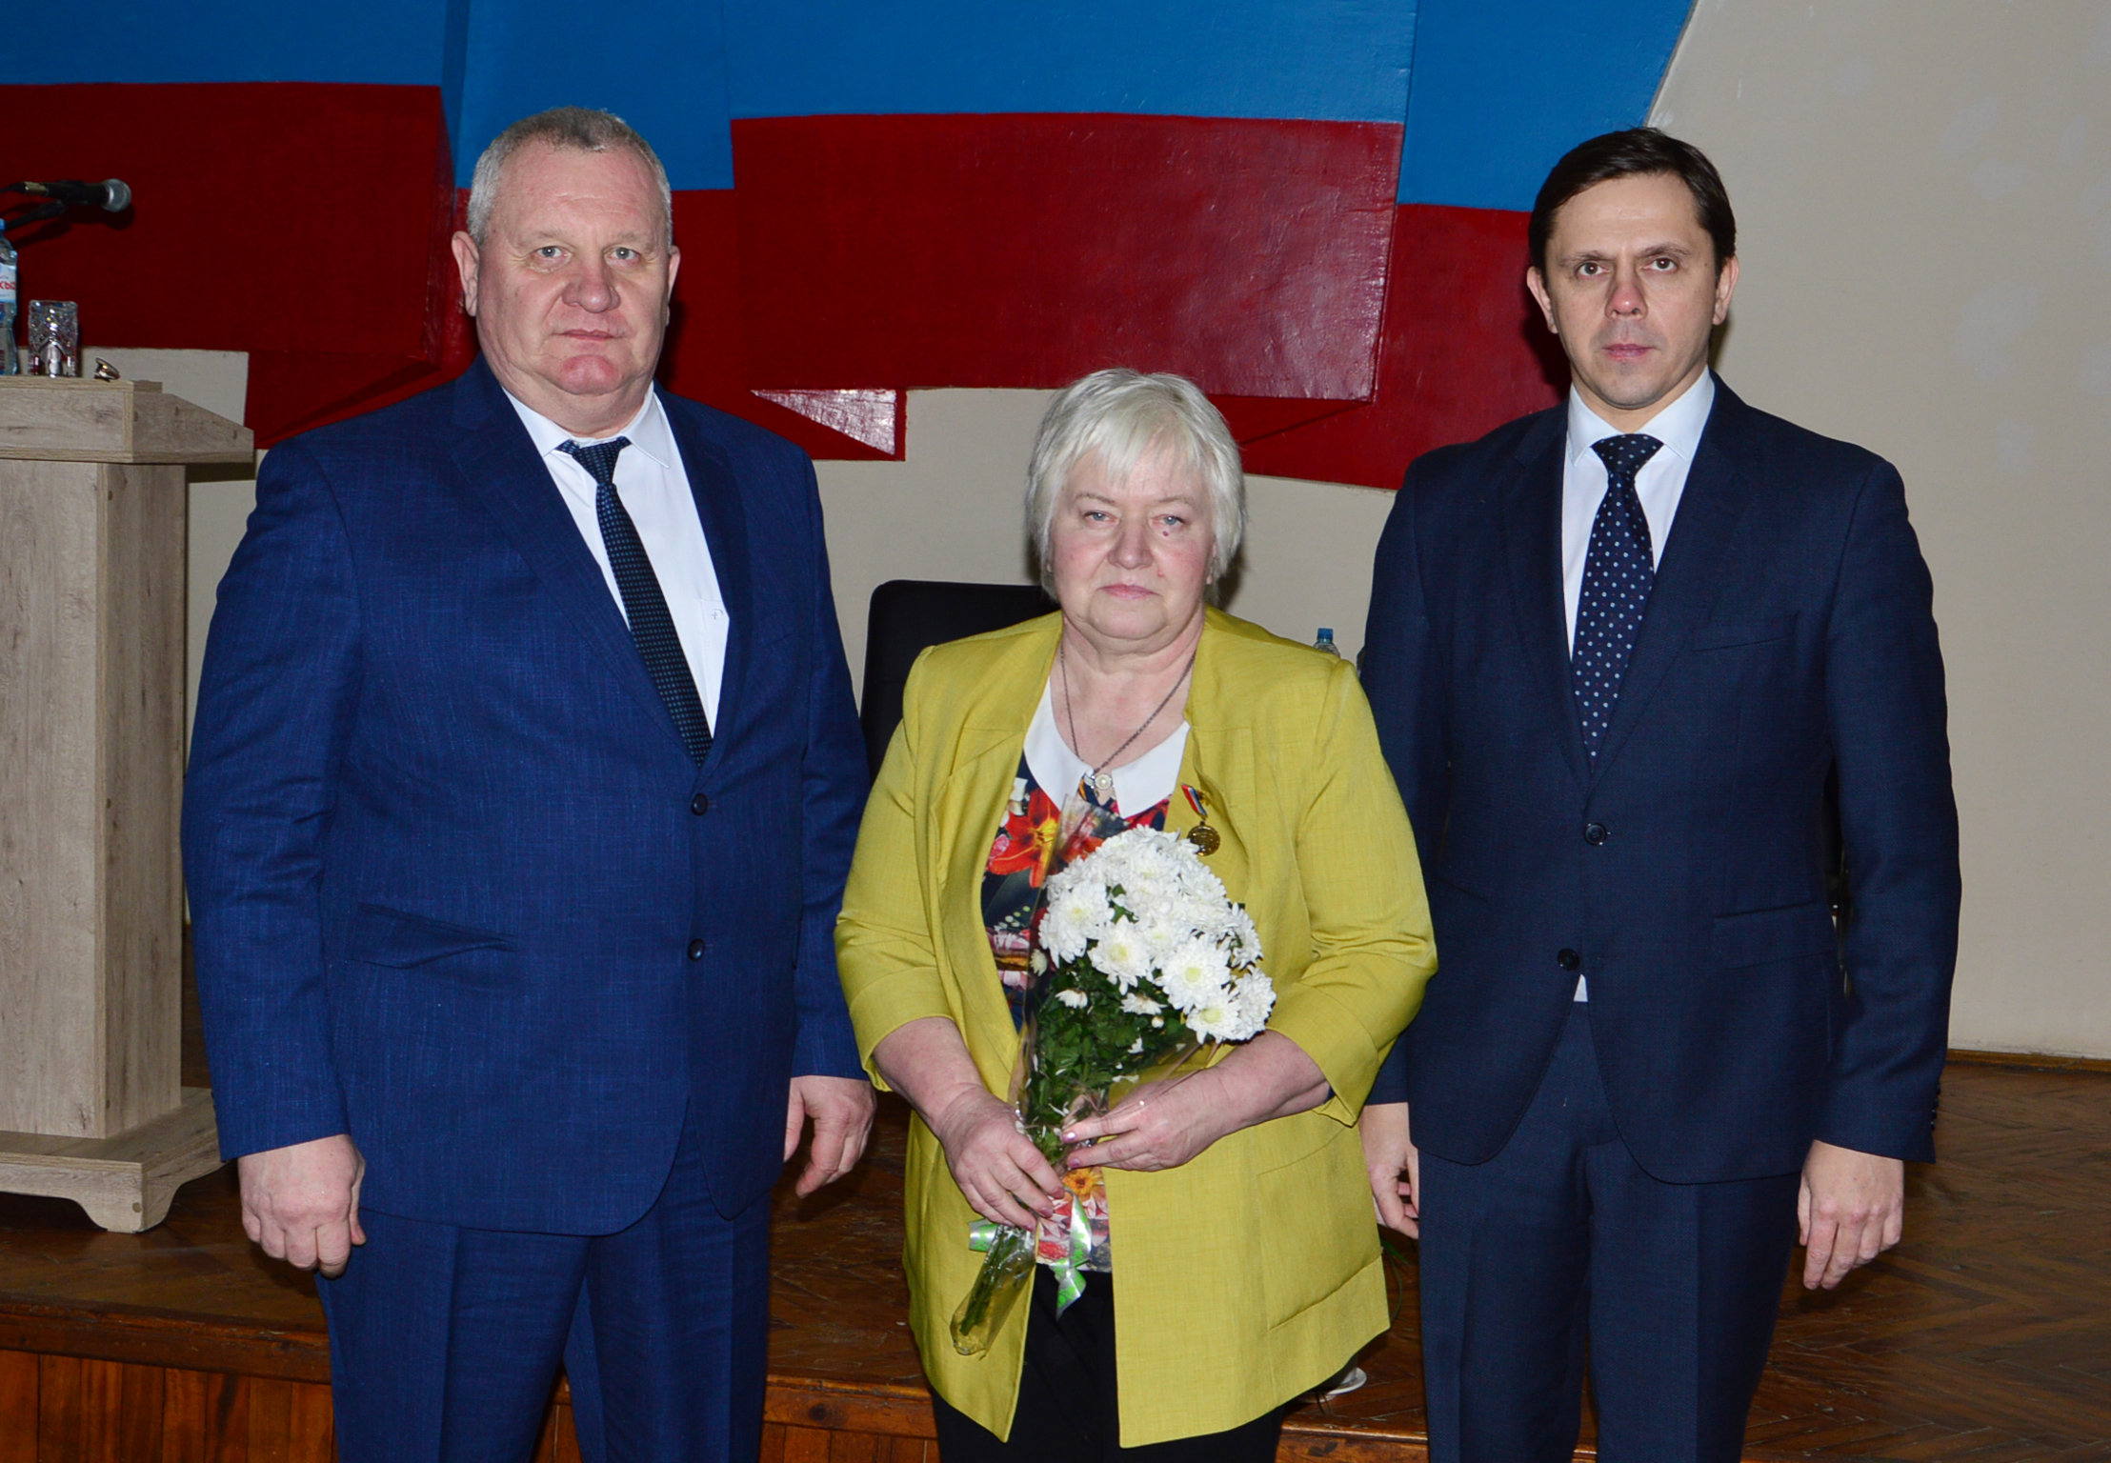

Глава Шаблыкинского района Новиков С.В. и Губернатор Орловской области Клычков А.Е. вручают медаль «За трудовые успехи» Калиничевой Т.С.

